Software Design Document

Duelovky – online herní platforma

Roman Tarnai
2026

Obsah
1. Úvod 3
1.1. Účel dokumentu 3
1.2. Rozsah systému 3
1.2.1. V rozsahu 3
1.2.2. Mimo rozsah 3
2. Architektura systému 4
2.1. Frontend 4
2.2. Backend 4
2.2.1. REST API 4
2.2.2. WebSocket server 4
2.3. Komunikace mezi částmi systému 4
2.3.1. Frontend – REST API 4
2.3.2. Frontend – WebSocket server 4
2.3.3. WebSocket server – REST API 5
3. Návrh databáze 6
4. UI/UX design 7
4.1. Cíle uživatelského rozhraní 7
4.2. Implementace 7
5. API návrh 8
6. Důležité procesy aplikace 8
6.1. Poslání/obdržení zprávy 8
6.2. Žádost o přátelství 9
7. Testování 10
8. Nasazení systému 11
8.1. Struktura nasazení 11
8.2. Proces nasazení 11
8.3. Konfigurace prostředí 11

Úvod

Účel dokumentu
Účelem tohoto dokumentu je popsat návrh systému Duelovky, jejich architekturu, jednotlivé komponenty a použité technologie. Dokument slouží jako technická dokumentace pro vývoj, testování a údržbu

Rozsah systému

V rozsahu
Přihlašování pomocí kombinace e-mailu a hesla
Správa seznamu přátel
Privátní zprávy mezi přáteli a veřejné chatovací místnosti spravované adminy
Notifikační systém – upozornění na nové žádosti o přátelství a nové zprávy
Implementace vzorové hry (Prší) pomocí game enginu Phaser. Vytvoření, co nejvíce modulární architektury pro rychlejší nasazení budoucích her
Systém statistik zahrnující herní dobu každé hry společně s MMR, odehraných her, procentem výher a rankem

Mimo rozsah
Přihlašování pomocí 3rd party
Odesílání souborů a obrázků v rámci chatu
Možnost hry pro jednoho hráče proti AI

Architektura systému
Systém je navržen jako vícevrstvá webová aplikace rozdělená do několika samostatných částí, které spolu komunikují prostřednictvím HTTP API a websocketového připojení. Architektura aplikace je rozdělena na frontendovou část, backendové API a realtime komunikační server.

Frontend
Frontend aplikace je implementován pomocí frameworku SvelteKit. Běžícím na Node.js serveru s portem 5173. SvelteKit byl zvolen pro jeho jednoduchost a rychlost vývoje bez obětování výkonu. Největší výzva je menší ekosystém oproti jiným zaběhlejším frameworkům jako je React, což si žádá, aby určité funkce aplikace jako rychlé zprávy v podobě toast messages, které jsou běžně implementovány pomocí knihovny, byly implementovány od základu
Frontend zároveň využívá herní engine Phaser pro implementaci her. Tento engine umožňuje vytvářet responsivní a velmi výkonově efektivní hry. Phaser zároveň podporuje spoustu platforem od mobilních zařízení přes Discord aktivity, klasický web nebo třeba Steam, díky tomuto přidává velmi cennou škálovatelnost celému systému.

Backend
Backend je rozdělen na 2 části, pro lepší škálovatelnost a přehlednost kódu zároveň je tím umožněno maximalizovat potenciál jednoho systému bez omezení druhého.

REST API
První částí je REST API, které zajišťuje autentizaci a ukládání dat do databáze s příslušnou úpravou a zabezpečením. Toto API je postaveno pomocí frameworku Spring Boot běžícím na serveru Tomcat s portem 8080. Spring Boot byl zvolen pro jeho škálovatelnost a slušnou rychlost vývoje

WebSocket server
Druhou částí je WebSocket server implementovaný pomocí knihovny Socket.io v Node.js běžícím na portu 3000, tato služba zajišťuje primárně funkčnost notifikací a realtime komunikaci v chatu a při hraní. Knihovna Socket.io byla zvolena pro její velmi užitečné funkce, které ušetří spoustu času jako možnost vytvářet speciální jmenné prostory, místnosti a zpracování výpadku připojení

Komunikace mezi částmi systému

Frontend – REST API
Komunikace mezi Frontendem a REST API probíhá v protokolu HTTPS ve formátu JSON s autentizací s použitím JWT

Frontend – WebSocket server
Frontend komunikuje s WebSocket serverem v reálném čase za použití WebSocket protokolu pomocí Socket.io knihovny

WebSocket server – REST API
Komunikace mezi 2 částmi backendu probíhá také pomocí protokolu HTTPS ve formátu JSON, zde je ale autentizace zajištěna použitím secretů, pro ověření identity jednotlivých serverů

Návrh databáze
Databáze model je navržen relačním způsobem s důrazem na konzistenci dat a škálovatelnost. Hlavními body jsou tu entity ACCOUNTS a GAMES, na kterých je závislých zbytek modelu. Model je implementován v praxi s použitím PostgreSQL hostovaném na cloud platformě Aiven.
Databázi zároveň doplňuje RabbitMQ, který je zodpovědný za správu fronty notifikací jejich ukládáním a správnému přiřazováním jednotlivým uživatelům.
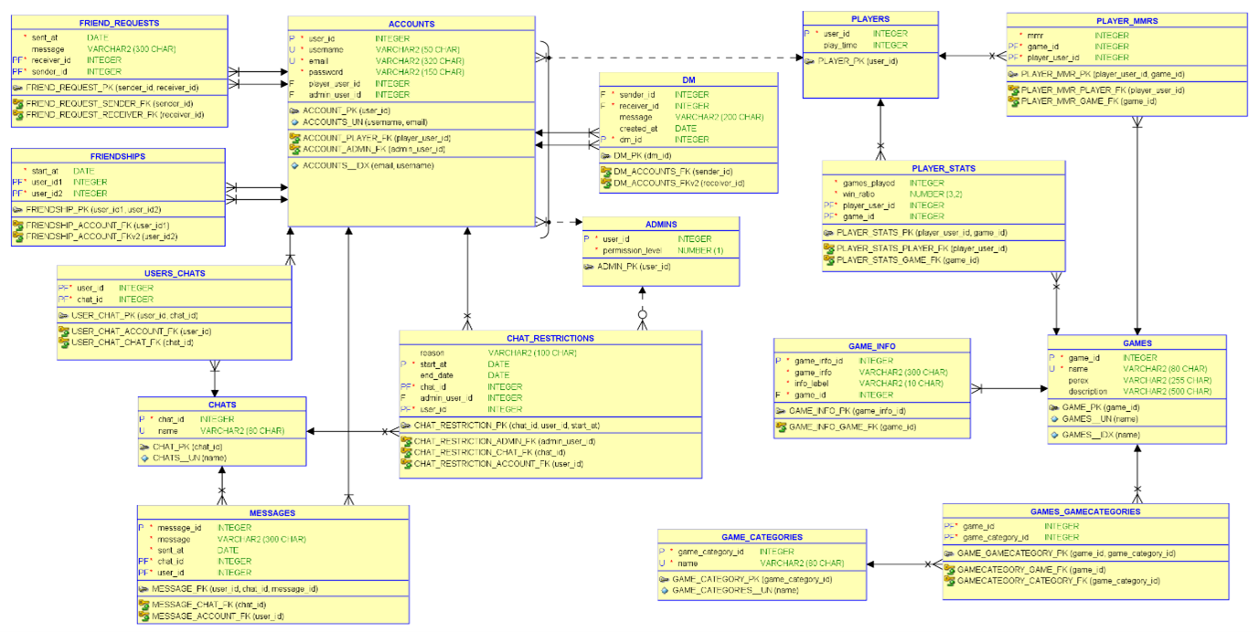
Obrázek 1 ERD

UI/UX design

Cíle uživatelského rozhraní
Rozhraní pro Duelovky by mělo být intuitivní, přehledné, responsivní s moderním vzhledem. Vzhled je mírně inspirován původní platformou Duelovky.cz. To pouze, ale barevnou paletou a menšími prvky jako popisek her. Zbytek aplikace je inspirován spíše moderními platformami jako je Steam.

Implementace
UI je tvořeno pomocí SkeletonUI, což je nadstavba tailwindcss s velmi dobrou podporou pro Svelte. Skutečný design vychází z Figmy. Aplikace má pouze tmavý režim s limetkově zelenou jako primární barvou a oranžovou jako sekundární, což dodává celé platformě hravou atmosféru, ideální pro účel celého systému.

API návrh
REST API je rozděleno do několika logických částí, mezi které patří autentizace, správa her, sociální funkce a chatovací systém.
Endpointy označené cestou /secured jsou dostupné pouze autentizovaným uživatelům. Autorizace je realizována pomocí JWT tokenů předávaných v HTTP hlavičce Authorization ve formátu Bearer token.
Metoda | Endpoint | Popis
POST | /auth/login | Přihlášení uživatele
POST | /api/secured/chats/{chatId}/restrictUser | Odepřít uživateli přístup k chatu
GET | /api/secured/user/friends | Získání přátel uživatele
GET | /api/games/{gameId} | Získá informace o hře
Detailní popis všech endpointu je dostupný ve statickém html souboru api-docs.html.

Důležité procesy aplikace

Poslání/obdržení zprávy
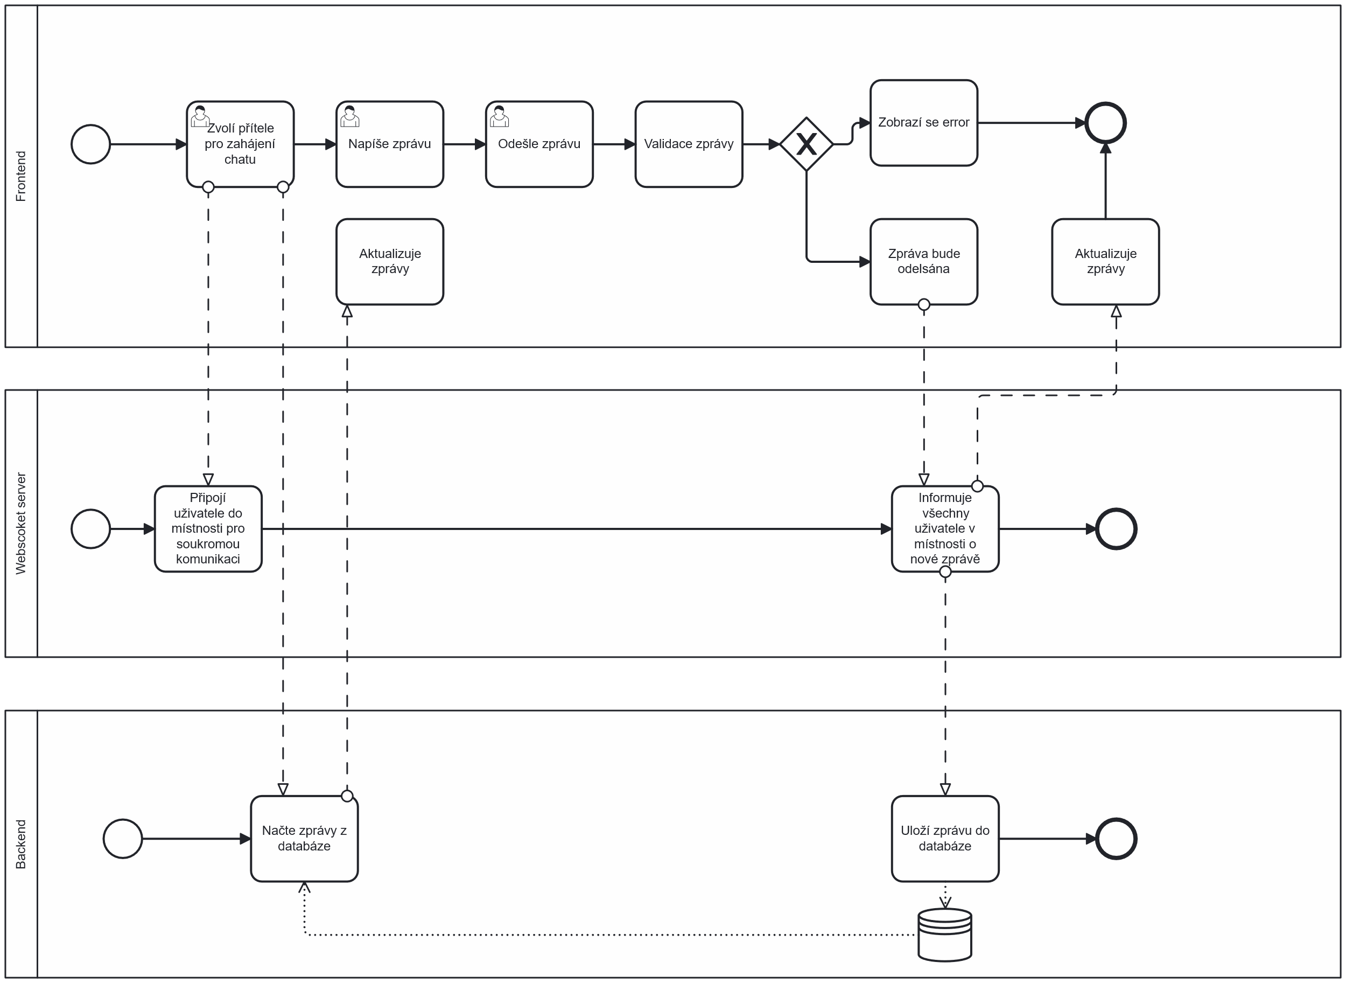
Obrázek 2 Proces poslání/obdržení zprávy

Žádost o přátelství
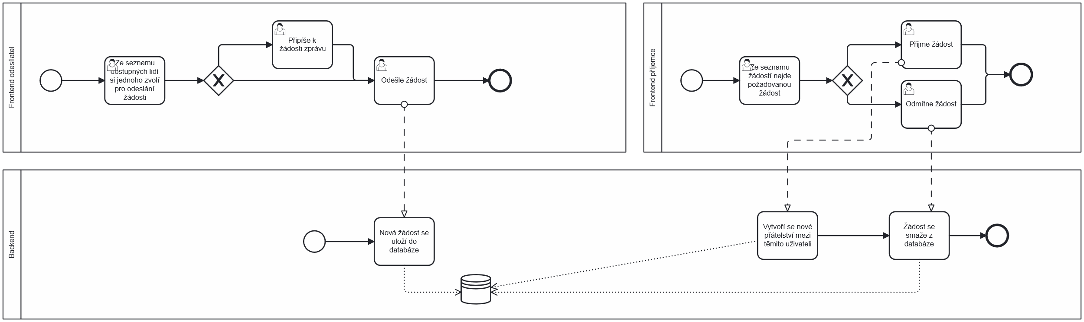
Obrázek 3 Proces žádosti o přátelství

Testování
Systém je opatřen end-to-end testováním implementovaným pomocí knihovny Playwright. Kvůli více vrstvé architektuře je nutné spustit všechny části systému před spuštěním end-to-end testů. Kvůli tomuto byl vytvořen bash skript, který spouští end-to-end testy až v moment, co jsou všechny systémy aktivní.

Nasazení systému
Aplikace je nasazena na cloudové platformě Render, která umožňuje provoz backendových služeb ve formě kontejnerů.
Nasazení jednotlivých částí systému probíhá pomocí technologie Docker, která zajišťuje konzistentní běhové prostředí nezávislé na lokálním vývojovém prostředí.
Použitá architektura přináší několik výhod:
- izolace jednotlivých služeb pomocí Dockeru,
- snadná škálovatelnost,
- automatické nasazování při změnách kódu,
- jednoduchá reprodukovatelnost prostředí.

Struktura nasazení
Systém je rozdělen na několik samostatně nasazených služeb:
- Frontend aplikace
- REST API server
- WebSocket server

Proces nasazení
Nasazení probíhá automaticky při pushi do hlavní větve repozitáře. Render následně:
- stáhne zdrojový kód z repozitáře,
- vytvoří Docker image podle Dockerfile,
- spustí kontejner v produkčním prostředí,
- vystaví službu na veřejné URL adrese.

Konfigurace prostředí
Konfigurace aplikace je řízena pomocí environmentálních proměnných, které jsou nastaveny přímo v prostředí Render. Tyto proměnné zahrnují: připojení k dazabázi, JWT secret klíč

